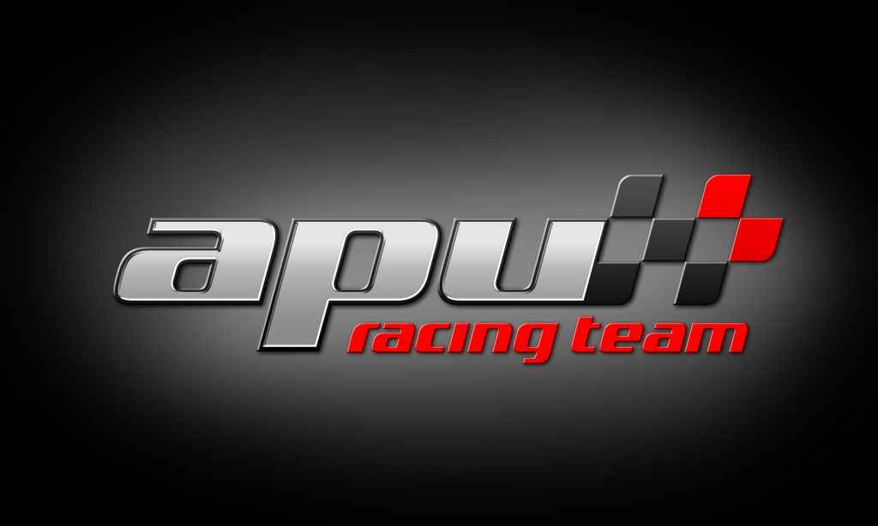
Alfaker XVI. Miskolc Rallye 2009 élménybeszámoló

Németh”Apu” Imre- Németh Fruzsina: Peugeot 306 S16 N3 II. Helyezett


Nagyon boldogok vagyunk. Végre megtört a jég, és sikerült célba érnünk, méghozzá nem is rossz helyen. Egy csodálatos hétvégén vagyunk túl. Egy számunkra új autóval álltunk rajthoz ezen a versenyen. Nagy Zoltán Peugeot 306 S16-os autójával. Az egész hétvégénk problémamentesen, műszaki hiba nélkül zajlott. Mi bakiztunk párszor, de ez köszönhető annak, hogy most tettük meg az autóval az első kilométereket. Egyszer megforogtunk és az elején még nagyon sokat mellé váltottam. A szombati első gyorsaságit kicsit elspóroltuk, mivel még egy métert sem mentünk a verseny előtt az „új” kocsival, és a gyors előtti 25 perces várakozás sem tett jót. Aztán lassan kezdtünk bemelegedni. Folyamatosan tudtunk javítani az időeredményünkön. A szombati nap végére már csak 0. 3 másodperc hátrányunk volt a 4. ik helytől. A vasárnapi napot, szinte hiba nélkül teljesítettük. A hetedik gyors után feljöttünk a 4.-ik helyre, és folyamatosan növeltük az előnyünket. Az első kör végére, Hibján Józsiék kiesése miatt, hirtelen a 3.-ik helyen találtuk magunkat. Megnyugtató, majd fél perces előnnyel a zsebünkben indultunk neki az utolsó körnek. Ábrahámék több mint 1 perccel jártak előttünk, így a biztonságos célba érésre koncentráltunk. Aztán jött egy kis meglepetés, mert a 11-es gyorsot sikerült a kategóriában megnyerni, és Ábrahámék kaptak egy defektet. Így a több mint egy perces előnyük eltűnt és majd 2 mp-el eléjük kerültünk. Az utolsó gyorsnak így mindketten a „győzelem vagy halál „ jelszóval vágtunk neki. Az utolsó gyorsot Zoliék nyerték, így a végére 2, 8 mp hátránnyal boldogan gurultunk a dobogós harmadik hellyel a cél felé. A meglepetés hazafelé, az autópályán ért minket, amikor kiderült, hogy vagy 8 versenyzőt büntetek meg 20 mp-el, mert nem a kijelölt úton fordultak be a Miskolci arénába. Ábrahámék is kaptak büntit, így másodikak lettünk Miskolcon.
Végre műszaki hiba nélkül tudtunk versenyezni, köszönhetően Nagy Zoli precizitásának. Elsősorban a célba érés volt a lényeg, de nagyon boldogok vagyunk, hogy fel tudtuk venni a harcot a kategória társakkal szemben. Az autó hibátlan volt, ilyen jóízűt már egy éve nem versenyeztünk. Valószínű, hogy a Salgó rallyt kénytelenek leszünk kihagyni. Sajnos a szponzoraink nagy része az év második felére tudja az anyagiakat biztosítani, és a saját keretünk kifogyott. Kár, hogy alig 2 hónap alatt 3 versenyt kell lezavarni, gyakorlatilag 3 hetente verseny van, így ebben a gazdasági helyzetben nagyon nehéz a pontgyűjtés.

Hevesi”Pusztító” István- Bauer Attila: Mitsubishi Lancer Evo VI.; A8
Nagyon készültünk Miskolcra és szerettünk volna ismét jól szerepelni. A technika ördöge azonban kibabrált velünk. A második gyorson elrepedt egy vízcső. Elkezdett melegedni a motor. Sajnos nem tudtuk a hibát orvosolni. Mire sikerült olyan állapotba hozni az autót, hogy a szervizig legalább eljussunk, sajnos kikéstük az időnket. Nem szerettünk volna a motorba nagyobb anyagi kárt tenni.
Nagyon sajnáljuk, hogy most nem sikerült. A Salgó még bizonytalan a számunkra. Egyelőre csak a pénz hiányzik, de addig még sok minden változhat. Reméljük legközelebb sikerül.

Kemény hétvégén vannak túl csapattagjaink. Mindkét párosunk minuszolt már egy versenyt az elején, így kevés az esély az év végi jó helyezéshez. Annyit azért a Miskolc Rallyhoz hozzátennénk, hogy egy kicsit elkeserítő volt a célban osztott serlegdíjazás.
Szóval mi úgy gondoljuk, hogy a versenyzők egyfajta elismerése, és a verseny színvonalának jelzése, az i-re a pont, és még egy csomó hasonlatot írhatnánk a serlegdíjazásra. Nos Miskolcon a „vásári hárompálcás” serlegek osztása jelezték a versenyzők értékét, ami önmagában egy dolog. Elkönyvelik magukban, de hogy még arra sem futotta, hogy ráírják miért kapták azt a serleget, ez már durva. Annyira azért csak futotta volna, hogy melyik kategória, hányadik helyért kapta a milliókat elfüstölő delikvens. Tisztelt rendezők ilyen gagyi megoldást még egy „bokorugró” versenyen sem követnek el a rendezők. Talán azért, mert értékelik azokat, akik pénzt fizetettek a nevezésért. Nem ennyit, még egy tizedét sem. Nagyfokú tiszteletlenségnek tartjuk, mint az egész sporttal, mint a versenyzőkkel szemben.

Mindazonáltal köszönjük a csapat többi tagjának, szerelőinknek, a média képviselőinek a munkáját és támogatóinknak, hogy bizalmat szavaztak nekünk ebben az évben is, hiszen nélkülük nem tudnánk versenyezni:

Tax-Team Security Kft, Megas-Plusz Kft, Q & C Security Kft, Kocsis és Társa Kft,
Tarr Kft, Anker-Plusz Kft, Rellius festéküzletház, Relax wellnes központ, Msys Kft,
Insignio Kft

